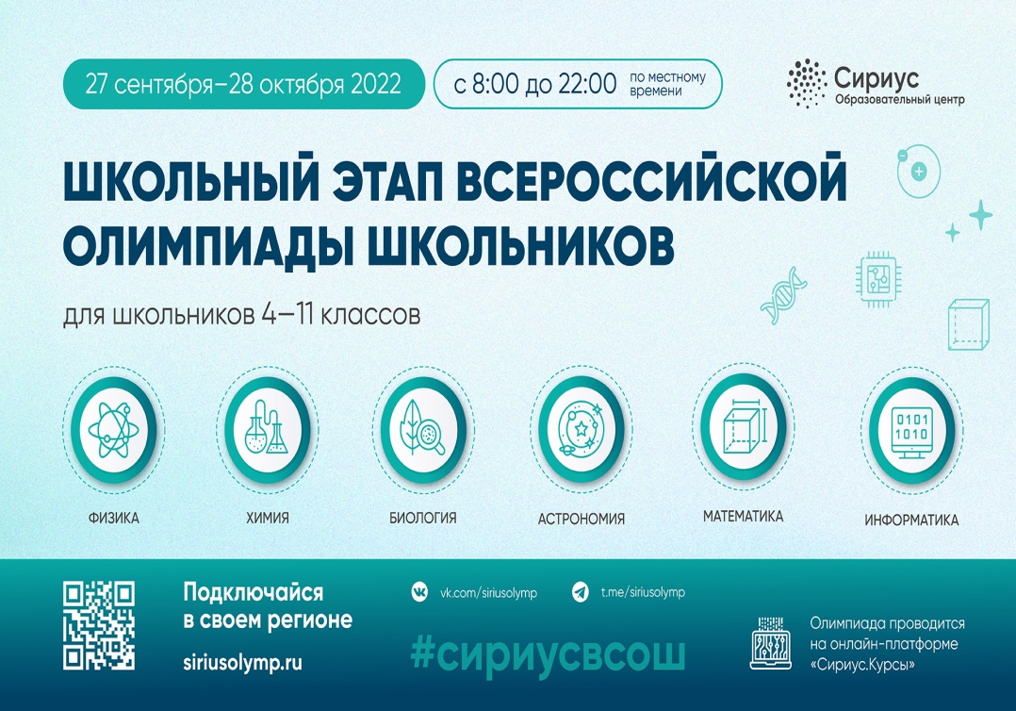

График проведения школьного этапа всероссийской олимпиады школьников

по математике, физике, химии, биологии, информатике и астрономии

с использованием информационно-коммуникативных технологий на платформе «Сириус.Курсы» Образовательного Фонта «Талант и успех»

в 2024-2025 учебном году

|  |  |  |  |
| --- | --- | --- | --- |
| **№** | **Наименование предмета** | **Класс** | **Дата проведения** |
|  | Астрономия | 5-11 | 24.09.2024 г. |
|  | Физика | 7-11 | 01.10.2024 г. |
|  | Биология | 7-11 | 09.10.2024 г. |
| Биология | 5-6 | 08.10.2024 г. |
|  | Математика | 7-11 | 16.10.2024 г. |
|  | Математика | 4-6 | 15.10.2024 г. |
| Химия | 7-11 | 17.10.2024 г. |
|  | Информатика | 5-11 | 22.10.2024 г. |

 Тренажер для решения задач прошлых лет по 6 естественно-научным предметам, координируемых «Сириусом», доступен по ссылке**:**[**https://edu.sirius.online/#/contests_page/vos**](https://vk.com/away.php?to=https%3A%2F%2Fedu.sirius.online%2F%23%2Fcontests_page%2Fvos&post=-217713535_158&cc_key=)